**Europski tjedan mobilnosti**

Povodom Europskog tjedna mobilnosti učenici 5.d razreda i učenici Školske prometne jedinice OŠ“Vladimir Nazor“ Križevci zajedno s učiteljicom Sandrom Vurnek obilježili su Tjedan mobilnosti na način da su krenuli u edukativni posjet gradu pješice i u posjet trgovini s biciklima .

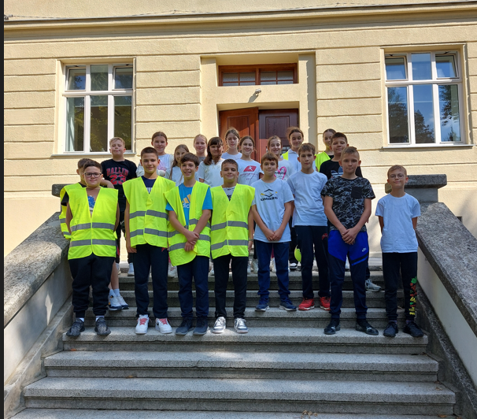

Šetnjom do trgovine bicikla nailazili su na prometne znakove,oznake na kolniku i sudjelovali u prometnim situacijama .Analizirali su viđena ponašanja u prometu i donosili zaključke o ispravnosti istih.

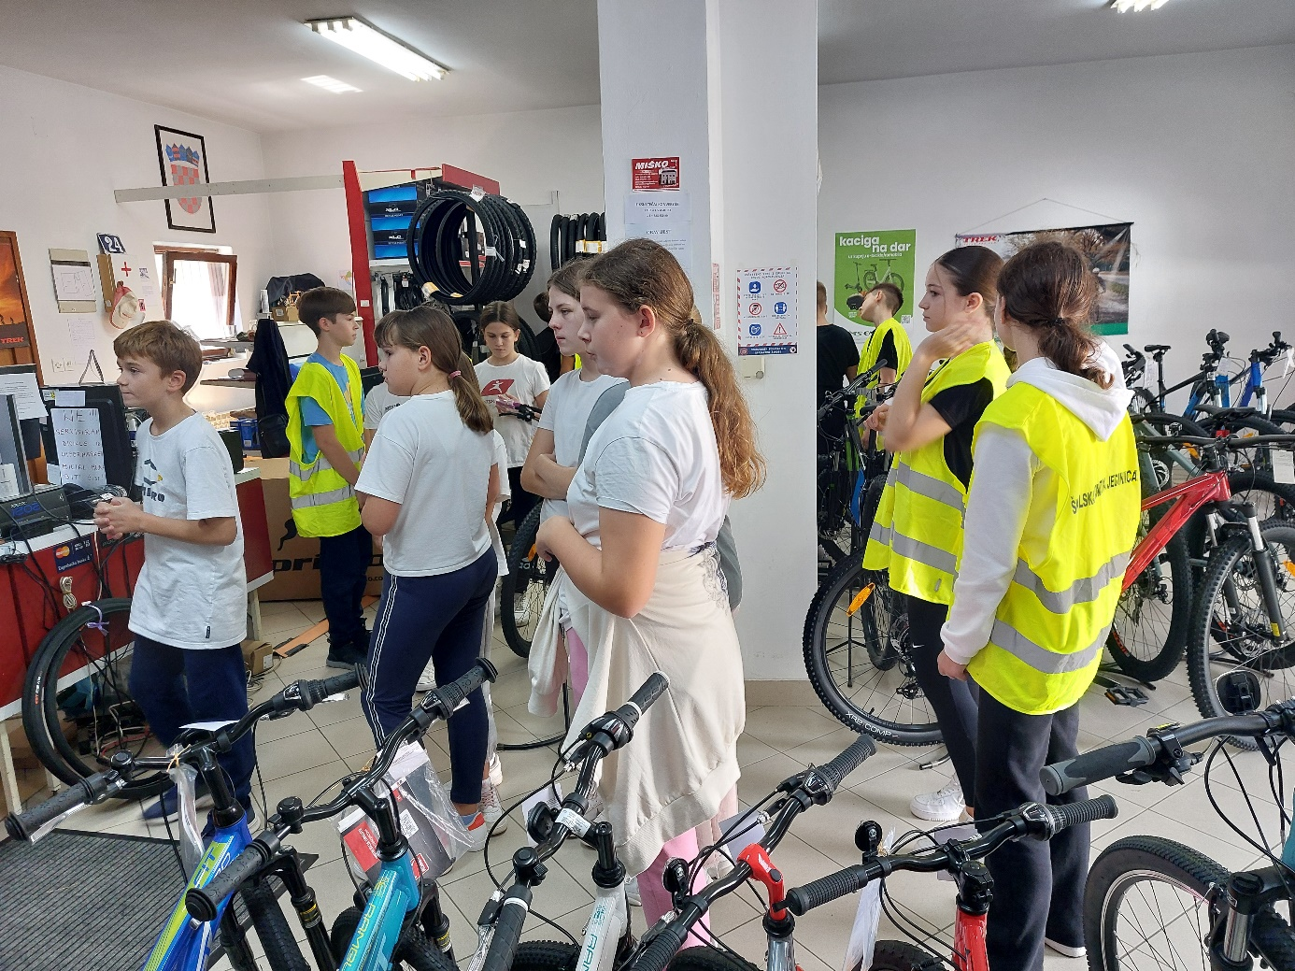

Vlasnik je uputio učenike na važnost redovnog održavanja i servisiranja bicikla.Prokomentirali smo križevačke biciklističke trake i staze. 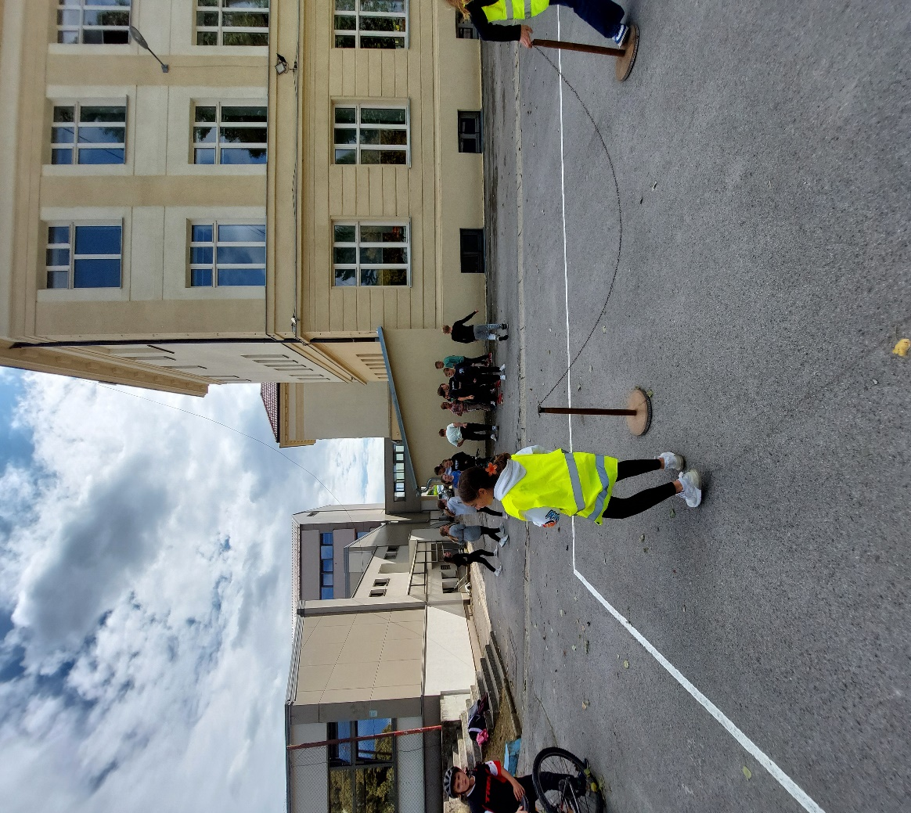

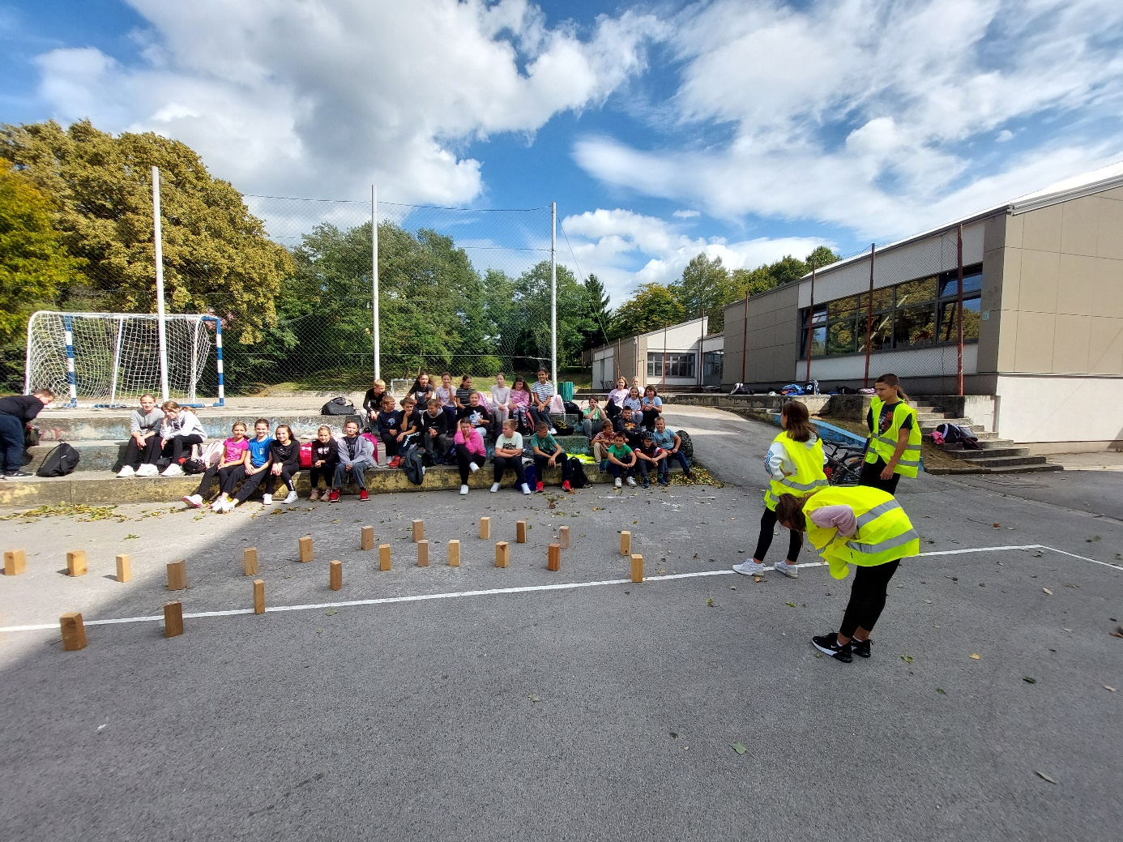

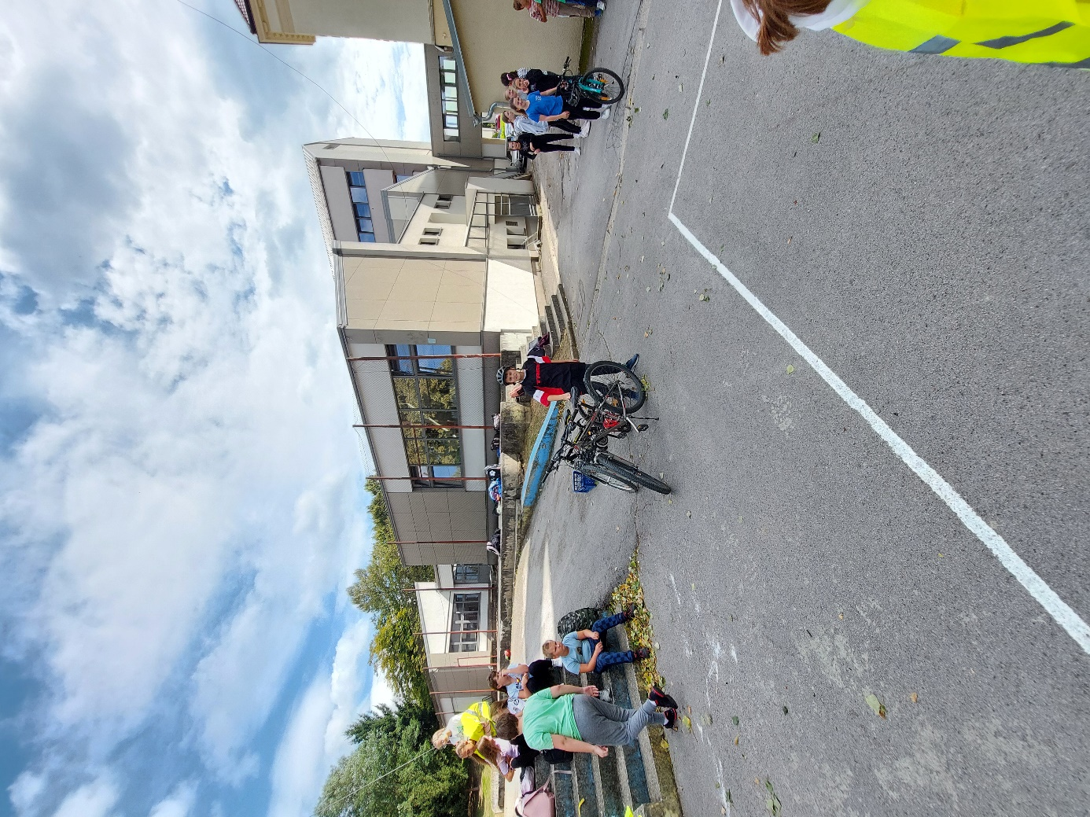

Nakon kratkog obilaska  vratili smo se na školski poligon gdje su učenici vozili vježbu spretnosti , a posjetili su ih učenici i njihovi učitelji iz Estonije.

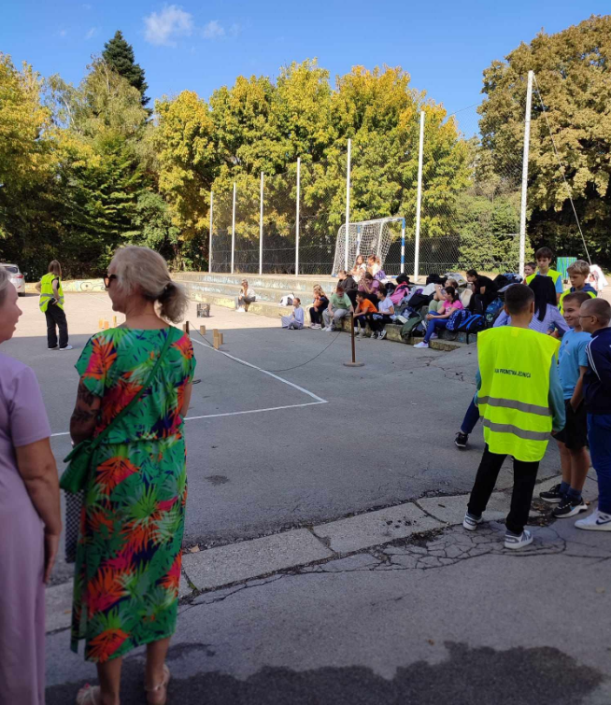

Voditelj Prometne grupe i ŠPJ,Sandra Vurnek